УДК 541.136.

Управление процессом зарядки электрохимического
накопителя энергии

Д. ф.-м. н. С. В. Плаксин, Н. Е. Житник, В. В. Лисунова

Институт транспортных систем и технологий НАН Украины
Украина, г. Днепр

В работе представлен алгоритм управления процессом зарядки электрохимического накопителя энергии в состава автономной системы электроснабжения, позволяющий совмещать функции управления и контроля текущего состояния накопителя по параметрам протекающего в нем электрохимического процесса.

Ключевые слова: накопитель энергии, алгоритм, параметры процесса.

Накопители энергии (НЭ) являются базовыми структурными элементами автономных систем электроснабжения (АСЭ) на базе фотоэлектрических станций (ФЭС). Особенностью ФЭС является нестабильность выдаваемых ими уровней мощности. Отсюда возникает необходимость в НЭ, которые способны эффективно удовлетворять требованиям по надежности и качеству электроснабжения конкретных потребителей. Для интеграции НЭ в состав систем на базе ФЭС необходимы дополнительные устройства силовой электроники, реализующие функции заряда/разряда, контроля и управления режимами работы накопителей энергии.
Актуальной задачей становится разработка зарядно-разрядных устройств с режимами работы, адекватными текущему состоянию НЭ.
Целью работы является разработка алгоритма управления процессом зарядки электрохимического накопителя энергии.
В настоящее время в АСЭ в качестве НЭ широко применяются электрохимические НЭ на основе свинцово-кислотных и литий-ионных аккумуляторных батареи (АКБ).
Для реализации алгоритма управления процессом зарядки НЭ, схема которого приведена на рисунке, на НЭ подается тестовый импульс тока с заданными параметрами и регистрируется сигнал отклика (СИ) на тестовый импульс. Затем путем обработки СИ описанными в [1] математическими методами определяются параметры протекающего в НЭ электрохимического процесса. Тестовый импульс подается на НЭ в паузах между зарядными импульсами. Параметры последующих зарядных импульсов определяются с учетом динамики параметров СИ, которые отражают текущее состояние НЭ, и соответствующим образом корректируются программным обеспечением системы контроля и управления процессом зарядки. Основным параметром, определяющим частоту следования тестовых импульсов, является длительность (или время протекания) электрохимической стадии процесса, которая характеризует скорость протекания реакции и восприимчивость НЭ к зарядным токовым импульсам. Критерием окончания процесса зарядки служат неизменные значения нескольких параметров электрохимического процесса, по которым можно оценить состояние ХИТ, а именно: падение напряжения на внутреннем активном сопротивлении 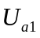; напряжение концентрационной поляризации 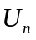; постоянная времени процесса 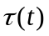,которая отражает степень использования активных веществ в НЭ при его зарядке, и др.
Реализация предложенного алгоритма позволяет контролировать текущее cостояние накопителя энергии с учетом динамики параметров протекающего в нем электрохимического процесса и управлять режимом зарядки адекватно его состоянию.

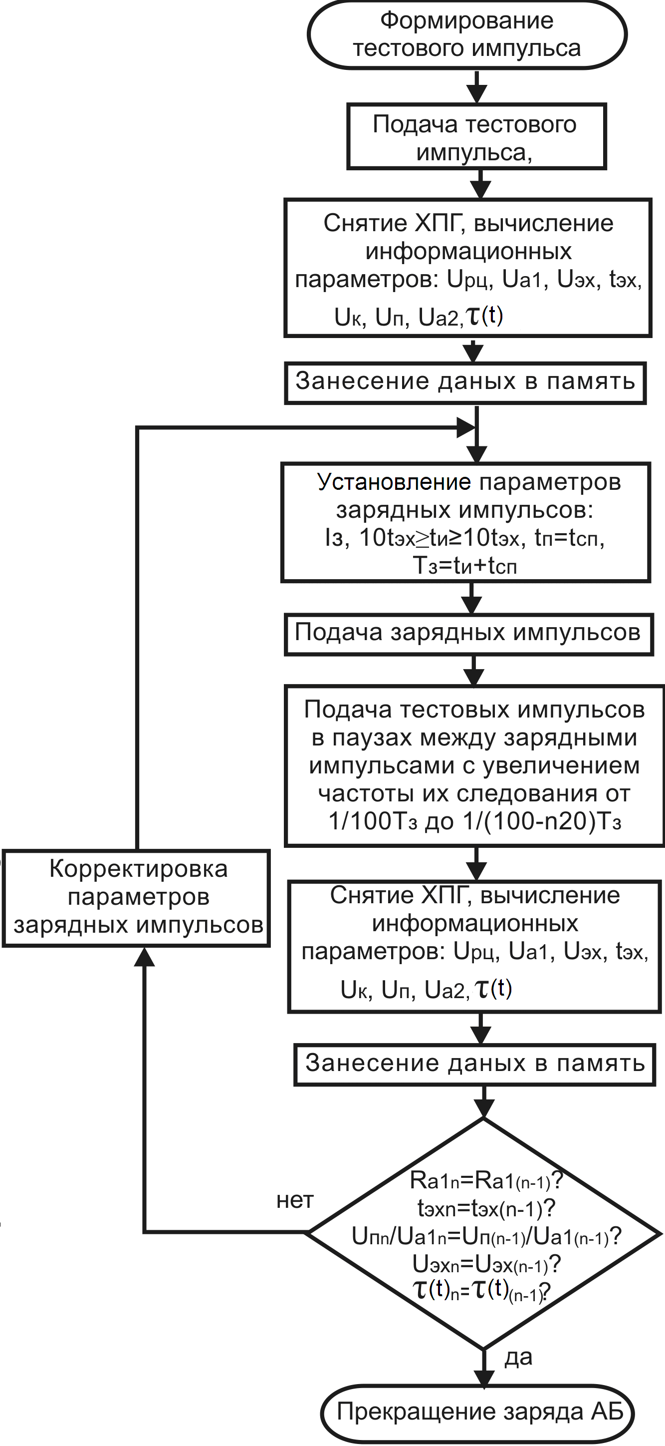

Блок-схема алгоритма управления процессом зарядки НЭ

Проверка разработанного алгоритма управления режимом зарядки НЭ на основе свинцово-кислотных стартерных аккумуляторных батарей подтвердила целесообразность его применения.

ИСПОЛЬЗОВАННЫЕ ИСТОЧНИКИ

1.Дзензерский В. А., Плаксин С. В., Житник Н. Е., Ширман О.И. Контроль состояния химических источников тока – Киев: Наукова думка, 2014.

